1.

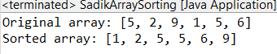

2.

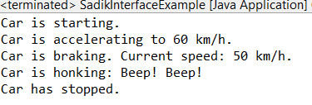

3.

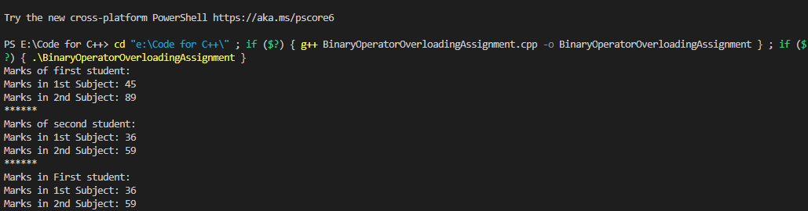

4.

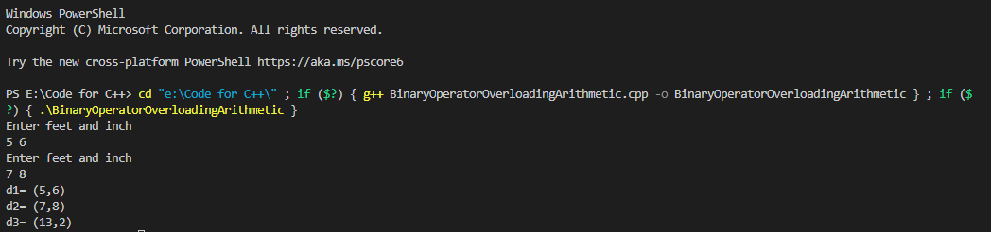

5.

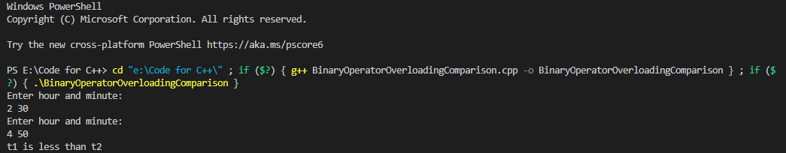

6.

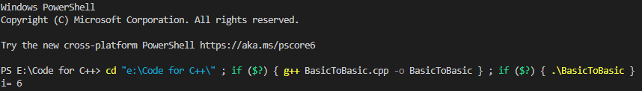

7.

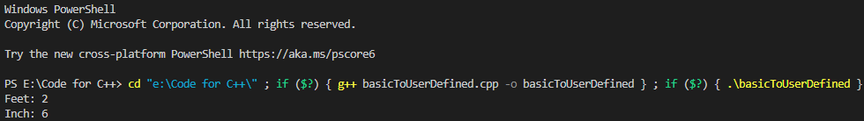

8.

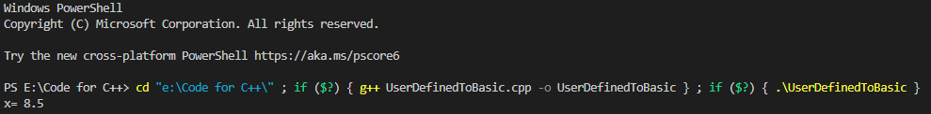

9.

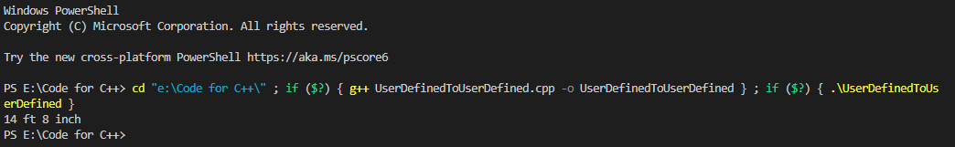

**Unit 5 Output:**

1.

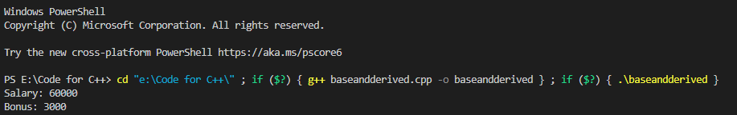

2.

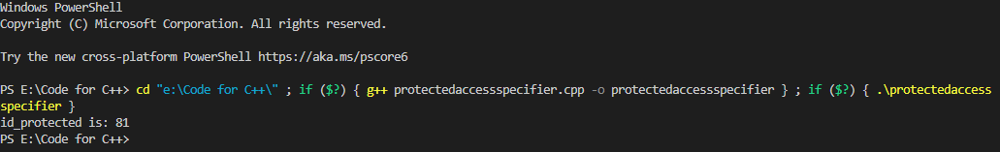

3.

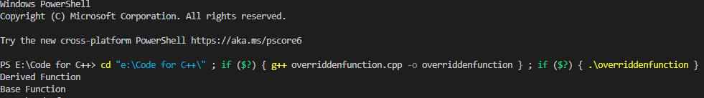

4.

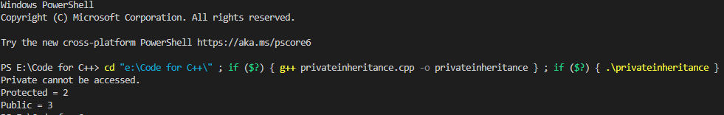

5.

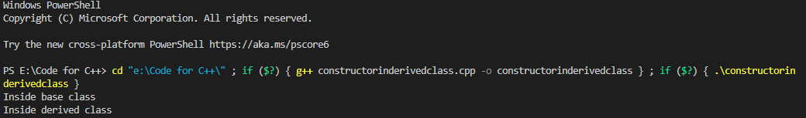

**Unit 6 Output:**

1.

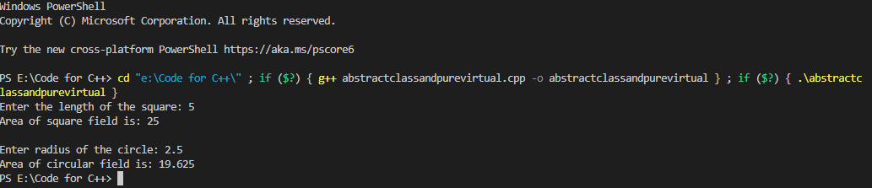

2.

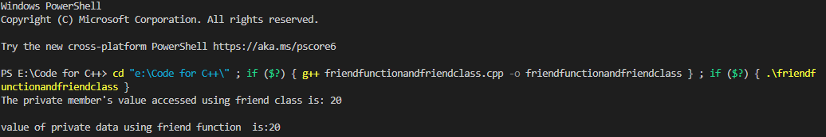

3.

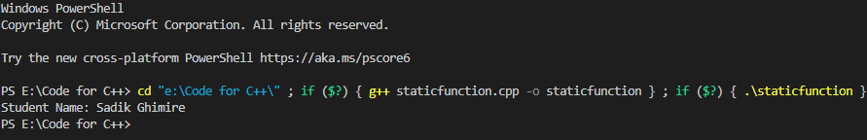

4.

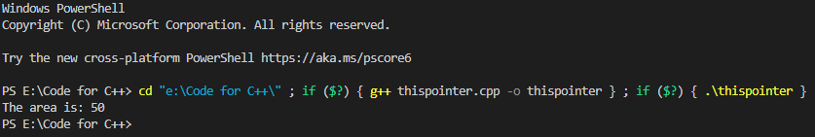

**Unit 7 Output:**

1.

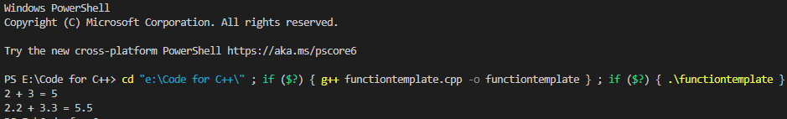

2.

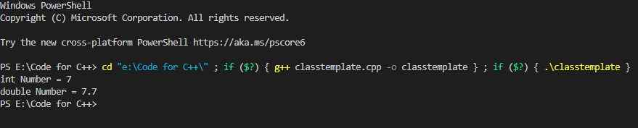

3.

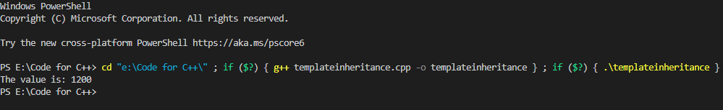

4.

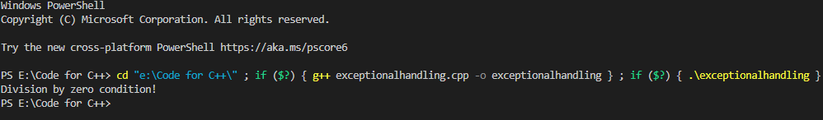

5.

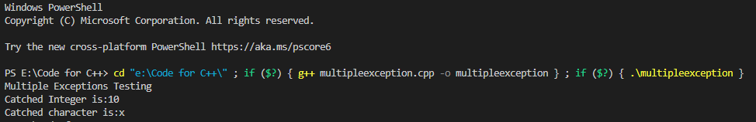

**Unit 8 Output:**

1.

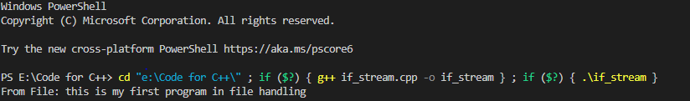

2.

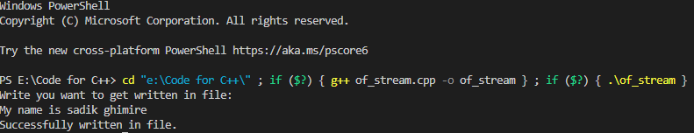

3.

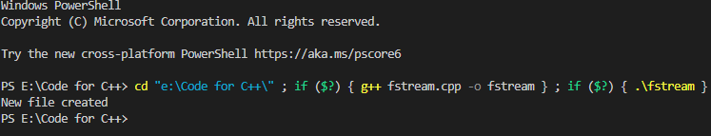

4.

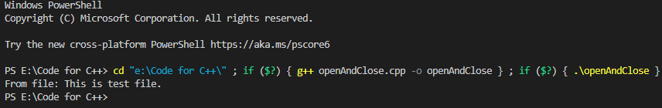

5

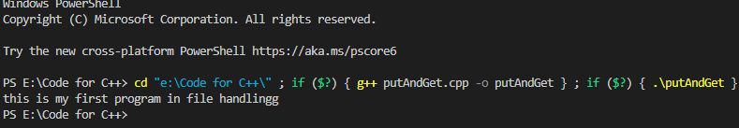

6.

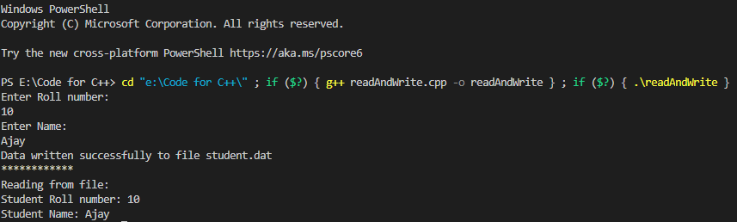

7.

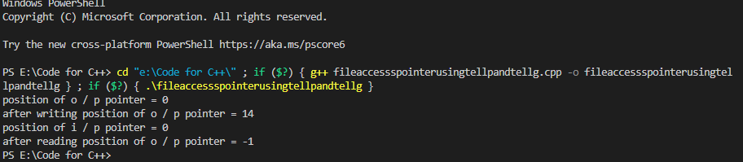

8

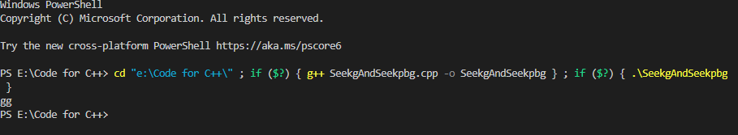

9

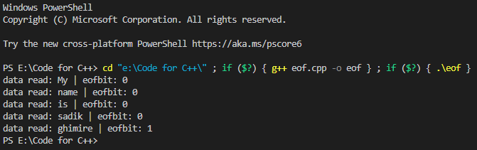

10

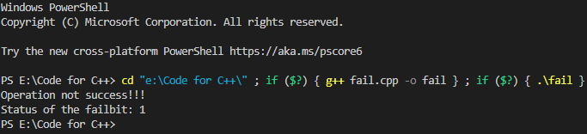

11

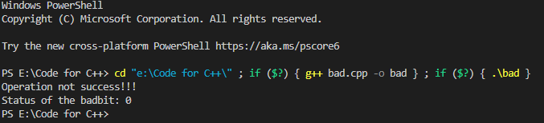

12

